
Здания двух технопарков учтены на кадастровой карте Москвы
Управлением Росреестра по Москве в Единый государственный реестр недвижимости (ЕГРН) внесены сведения о кадастровом учете двух новых зданий на территории столичных технопарков в Южном и Северо-западном административных округах.
Кадастровый номер получили:
- Инженерный корпус со спортивными помещениями технопарка «Ньютон Плаза». Объект площадью 16 483 кв. м расположен в районе Нагатино-Садовники по адресу: 1-й Нагатинский проезд, д. 10, стр. 4 (ЮАО).
В корпусе запроектированы лабораторные помещения для испытания работы электронных систем, а также рекреационные, офисные, административные и бытовые помещения. В физкультурно-оздоровительном блоке расположены залы для групповых занятий, тренинга, боевых искусств и теннисные корты.
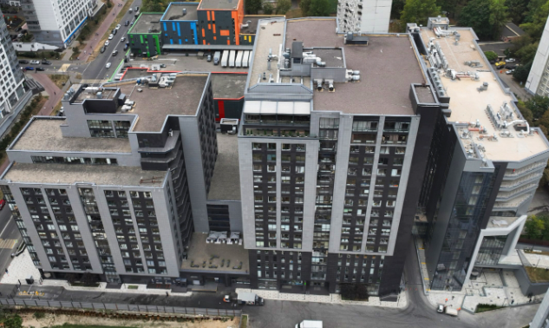
- Бизнес-центр «Технопарк Октябрьское поле» площадью 11 893,9 кв. м. Здание расположено в районе Щукино по адресу: ул. Ротмистрова, д. 10 (СЗАО).
В здании запроектированы офисы и коммерческие помещения. Первый технопарк, построенный на месте бывшей промышленной площадки по программе комплексного развития территорий, предоставит городу более 600 рабочих мест.

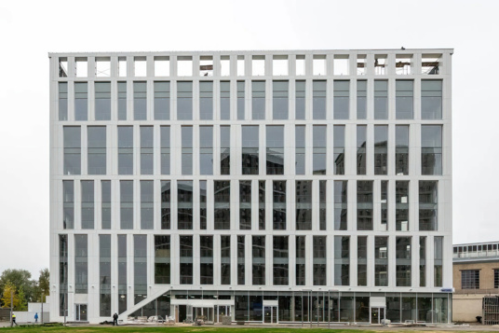
«Возведение технопарков, в том числе на месте бывших промышленных зон, создает комплексные центры приложения труда и развития новых производств. Учитывая экономическую и социальную важность объектов, Управлением совместно с Правительством Москвы принимались все необходимые меры для оперативной постановки зданий технопарков на кадастровый учет. Два объекта редевелопмента создадут новые рабочие места и производственные площадки для предпринимателей столицы», — прокомментировал Игорь Майданов, руководитель Управления Росреестра по Москве.
О важности внесения в ЕГРН сведений об объектах недвижимости рассказала директор филиала ППК «Роскадастр» по Москве Елена Спиридонова: «Технопарки играют ключевую роль в развитии инноваций, науки и технологий, а также в экономическом росте столицы. Открытие инженерного корпуса со спортивными помещениями — это не только вклад в развитие научных технологий города, но и забота о здоровье и благополучии его резидентов, а также других жителей города. «Технопарк Октябрьское поле» станет центром притяжения инновационных компаний в Щукино, которые будут разрабатывать и внедрять новые технологии».
Ранее Мэр Москвы Сергей Собянин сообщал о том, что в столице одобрено 107 проектов комплексного развития территорий, в рамках которых город возведет 27,4 миллиона квадратных метров недвижимости.

Контакты для СМИ
Пресс-служба филиала ППК «Роскадастр» по Москве
+ 7 (495) 587-78-55 (вн.23-33)
press@77.kadastr.ru
kadastr.ru
Москва, шоссе Энтузиастов, д. 14

